ADCs kurz und bündig
ADCs sind Analog-Digital-Converter, d.h. sie wandeln ein analoges Signal (eine elektrische Spannung zwischen 0 und 3.3 Volt) in einen diskreten ‚digitalen‘ Zahlenwert von 0 bis 65535 (= 16 Bit) um. 0 stellt dabei das minimal messbare Signal dar, 65535 das maximal messbare. Der Raspberry Pi Pico hat drei GPIOs, die gleichzeitig als ADC fungieren: GPIO26, GPIO27 und GPIO28 (ADC0 auf Pin 31, ADC1 auf 32 und ADC2 auf 34). Der GND auf Pin 33 dient auch als GND-Anschluss für die ADCs.

ADCs auslesen
Wie immer muss zuerst die Bibliothek des Pico geladen werden, um die Hardware direkt ansteuern zu können:
import machine
Lädt die notwendige Bibliothek und sollte am Beginn des Programms stehen.
Nun muss der ADC als Objekt initialisiert und einer Variablen zugewiesen werden:
adc0 = machine.ADC(26)
Weist der Variablen adc0 den GPIO26 (ADC0) als Input zu.
adc0.read_u16() # liest den ADC-Wert als 16 Bit Ganzzahl

Beispiele für analoge Eingaben
Analoge Werte können aus vielen Quellen stammen. Typische Anwendungsbeispiele sind:
- Potentiometer – Drehregler mit einem Minimum und Maximumwert, dessen Stellung anhand des zurückgelieferten Wertes ausgelesen werden kann, und zum Beispiel als Regler oder zur Erfassung einer Achsausrichtung verwendet werden.
- Temperatursensoren (Thermistor), die den Widerstand und damit die Spannung in Abhängigkeit der Temperatur verändern.
- Helligkeitssensoren (Photoresistor), die den Widerstand und damit die Spannung in Abhängigkeit der Helligkeit verändern.

Beispiel: Temperatur messen
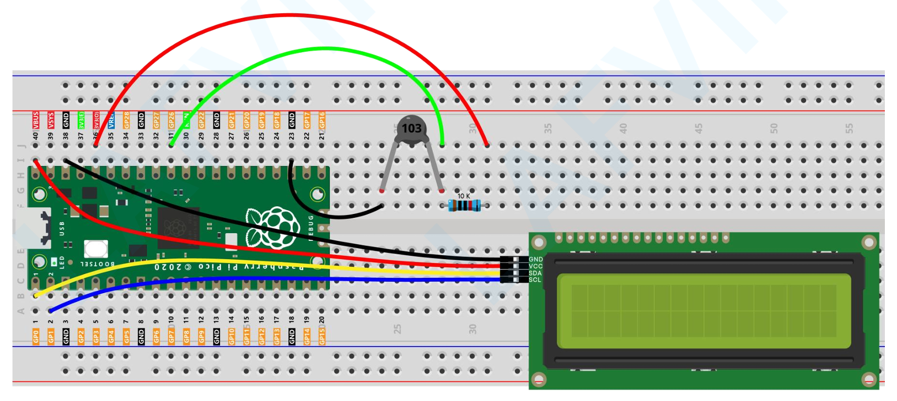Bild 1: Schaltungsübersicht für Temperatur messen - um LCD erweitert (Bonusaufgabe

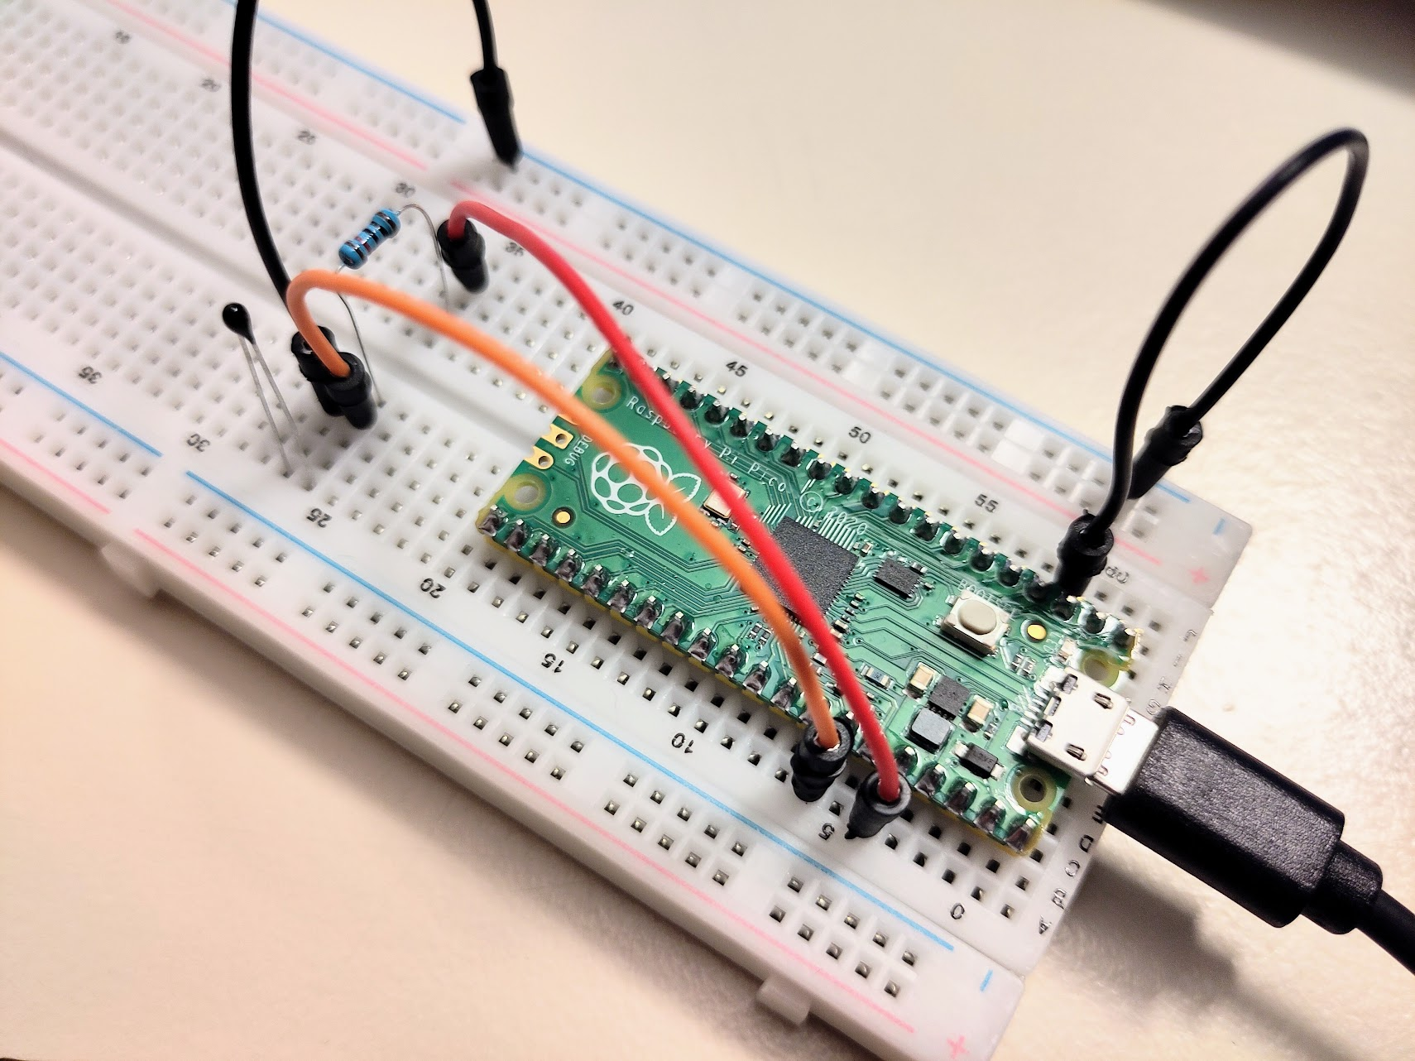Bild 2: Schaltung auf Breadboard für Beispiel 1 (Temperatur-Messung)

Programmcode
import machine # Pico-Funktionen
import time # Zeit-Funktionen
import math # Mathe-Funktionen

# Pins initialisieren
adcTemperatur = machine.ADC(26)
ledOnBoard = machine.Pin(25, machine.Pin.OUT)

# Funktion, welche den ADC abfragt und als Temperatur in °C
# mit return zurueckgibt! Formel aus StarterKit-Tutorial
def getTemperatur():
value = adcTemperatur.read_u16() # ADC lesen
volt = value / 65535.0 * 3.3 # gemessene Spannung berechnen
# Widerstand berechnen
Rt = 10 * volt / (3.3 - volt)
# Daraus die Temperatur in °K berechnen
tempK = (1 / (1 / (273.15 + 25) + (math.log(Rt / 10)) / 3950))
# In ganzzahlige Temperatur in °C umrechnen
tempC = tempK - 273.15
# Als formatierte Textzeile in Konsole ausgeben
print("ADC: {}, V: {:.2f}, °C: {:.2f}".format(value, volt, tempC))
return tempC

while True:
# Temperatur mit obiger Funktion abfragen und ausgeben
temp = getTemperatur()
# onBoard LED toggeln als Betriebsanzeige
ledOnBoard.toggle()
# halbe Sekunde schlafen
time.sleep(0.5)

